## NT 2020

GIẢI PHẪU

1. Đi qua lỗ tứ giác là: TK nách và đm mũ cánh tay sau
2. Cơ nào không phải thành sau nách: cơ bậc thang sau
3. Thân dưới bó mạch tk nách là: cổ 8 – ngực 1
4. Đm ngực lưng là nhánh của: đm dưới vai
5. Không là thành phần của ống cánh tay: vách gian cơ ngoài
6. Liên quan ở 1/3 giữa ống cánh tay: tk giữa bắt chéo phía **trước vào trong** đm cánh tay
7. Cơ nào vận động bởi thần kinh gian cốt trước: cơ sấp vuông
8. Nhánh bên của đm cánh tay là: đm cánh tay sâu, đm bên trụ trên, đm bên trụ dưới
9. Cơ nào **thành trước ngoài của ống cơ khép**: cơ rộng trong
10. Thành phần nào ở phía **trước TK ngồi**: cơ bịt trong
11. Trong **bao đùi** là: Đm, tm, hạch bạch huyết bẹn sâu
12. Thần kinh đùi vận động cho các **cơ vùng đùi trước và cơ lược**
13. Thành phần không đi trong **ống cơ khép: TM hiển lớn**
14. Thành phần nà**o bắt chéo đm đùi: TK hiển**
15. **Thần kinh chày đi cùng đm chày sau**
16. Giới hạn lớp nông và sâu khu cơ sau cẳng chân: **mạc sâu**
17. Giới hạn khu **cơ trước** cẳng chân
18. Các cơ khu cơ **trước** vận động bởi **TK mác sâu**
19. **TK mác sâu đi cùng đm chày trước**
20. **Đm mác không đi cùng thần kinh**
21. Nhánh nào của **đm mạc treo tràng dưới: đm trực tràng trên**
22. Nhánh nào là của **đm vị tá tràng: dm tá tụy trên trước**
23. Câu đúng: **đm gan riêng cho 1 nhánh là đm vị phải**
24. Đm **vị mạc nối phải là nhánh của: đm vị tá tràng**
25. ở mặt tạng gan, khe dọc trái, gồm khe dây chằng tròn, và: khe dây chằng tĩnh mạch
26. câu đúng về tá tràng: **a. phần lớn không di động vì được dính vào thành bụng sau**; b. hoàn toàn nằm ở tầng trên rễ mạc treo kết tràng
27. **đúng: lỗ môn vị ở L1, bên phải đường giữa cơ thể**
28. thành phần nào nằm sau khuyết tụy: **bó mạch mạc treo tràng trên**
29. **không l**à thành phần của tứ giác tĩnh mạch: tĩnh mạch gan phải

## NT 2019

GIẢI PHẪU

3. Thành phần đi trong ống đùi

4. Chọn câu đúng về OMC:

Xuất phát từ D2 tá tràng

Bên **phải** là ĐM gan riêng

**Tĩnh mạch cửa ở phía sau**

...

6. Nhóm cơ mông lớp giữa gồm

18. ĐM túi mật xuất phát từ: ĐM gan phải

19. Câu sai: mạc treo RN ko đi qua NQ trái

20. Phân chia thùy gan: (học kỹ từng chữ!!!)

**bên trái: dây chằng tròn và khuyết dây chằng TM**

rảnh dây chằng tròn và dây chằng TM

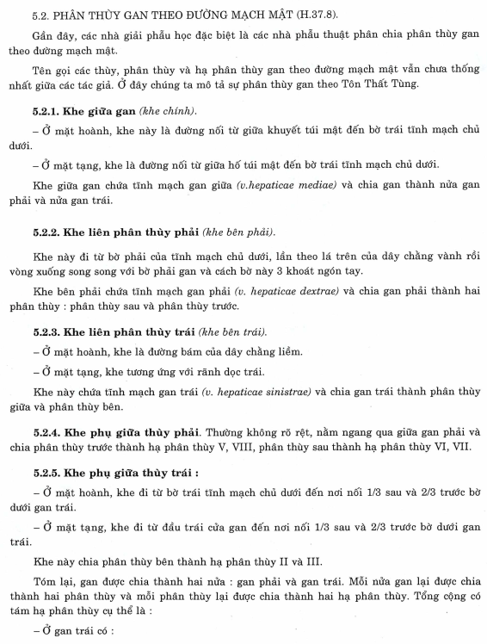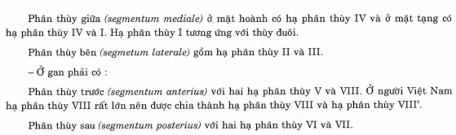

21. Vị trí ruột thừa: chậu

## NT 2019 (FILE KHÁC):

1)cơ tạo nên thành trong của hố nách:

a) cơ ngực lớn

b) **cơ răng trước**

c) cơ quạ cánh tay

d) cơ tròn bé

2) ở vùng nách, thành phần nào đi qua **lỗ tam giác cánh tay tam đầu**:

a) **thần kinh quay và động mạch cánh tay sâu**

b) thần kinh nách và động mạch cánh tay sâu

c) thần kinh nách và động mạch mũ cánh tay sau

d) thần kinh quay và động mạch mũ vai

3) **lỗ tam giác vai tam đầu** được giới hạn bởi:

a) cơ tròn bé, cơ tròn lớn, bờ ngoài xương vai

b) **cơ tròn bé, cơ tròn lớn, đầu dài cơ tam đầu cánh tay**

c) cơ tròn bé, cơ tròn lớn, xương cánh tay

d) cơ tròn lớn, cơ lưng rộng, xương cánh tay

4) thân trên của đám rối thần kinh cánh tay được tạo bởi:

a) **cổ 4, cổ 5, cổ 6**

b) cổ 5, 6, 7

c) cổ 7,8, ngực 1

d) cổ 6,7,8

5) ở đoạn sau cơ ngực bé, động mạch nách cho nhánh bên là:

a) động mạch ngực trên

b) động mạch cùng vai ngực

c) **động mạch ngực ngoài**

d) động mạch dưới vai

6) thành phần nào k**hông đi trong ống cánh tay:**

a) động mạch cánh tay

b) **động mạch cánh tay sâu**

c) thần kinh giữa

d) thần kinh trụ

7) thần kinh mông trên vận động cho cơ nào sau đây:

a) cơ căng mạc đùi, cơ mông lớn, cơ hình lê

b) **cơ căng mạc đùi, cơ mông nhỡ, cơ mông bé**

c) cơ mông nhỡ, cơ mông bé, cơ hình lê

d) cơ mông lớn, cơ mông nhỡ, cơ mông bé

8) động mạch nào không phải là nhánh của động mạch đùi:

a) động mạch mũ chậu nông

b) động mạch thượng vị nông

c) **động mạch thượng vị dưới**

d) động mạch thẹn ngoài

9) thần kinh mông dưới được tạo thành bởi:

a) L4, L5, S1

**b) L5, S1, S2**

c) S1, S2, S3

d) S2, S3, S4

10) trong đoạn đi trong ống cơ khép, động mạch đùi liên quan với:

a) **phía sau có cơ khép dài**

b) phía sau có cơ khép ngắn

c) phía trước ngoài là cơ lược

11) các thành phần đi trong ống cơ khép:

a) đ**ộng mạch đùi, tĩnh mạch đùi, nhánh thần kinh đến cơ rộng trong**

b) động mạch đùi, tĩnh mạch đùi, thần kinh đùI

c) động mạch đùi, thần kinh đùi, nhánh thần kinh đến cơ rộng trong

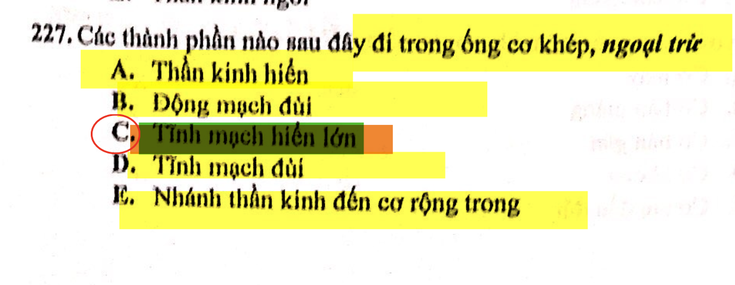

19) động mạch **vị phải** tách ra từ:

a) động mạch gan chung

b) động mạch vị tá tràng

c) **động mạch gan riêng**

d) động mạch lách

20) cấp máu chủ yếu cho phần thân và đuôi tụy là các động mạch xuất phát từ:

a) động mạch mạc treo tràng trên

b) **động mạch lách**

c) động mạch vị tá tràng

d) động mạch tụy dưới

21) động mạch nào xuất phát từ động mạch mạc treo tràng trên:

a) động mạch tụy lưng

b) động mạch tụy lớn

c) động mạch tụy ngang

d) **động mạch tá tụy dưới chung**

22) động mạch nào là nhánh của động mạch lách:

a) **động mạch tụy ngang**

b) động mạch tá tụy trên trước

c) đông mạch tá tụy trên sau

d) động mạch tá tụy dưới sau

23) ở đoạn trên và trước tá tràng, động mạch mạc treo tràng trên nằm phía trước:

a) **mỏm móc tụy**

b) eo tụy

c) phần lên D4 tá tràng

d) tĩnh mạch chủ dưới

24) động mạch nào không phải là nhánh bên của động mạch mạc treo tràng dưới:

a) động mạch kết tràng trái

b) động mạch xích ma

c) động mạch trực tràng trên

d) **động mạch trực tràng giữa**

25) rễ mạc treo **ruột non** đi qua phía trước các thành phần sau, **trừ:**

a) động mạch chủ bụng

b) tm chủ dưới

**c) niệu quản (T)**

d) tá tràng

26) ở mặt tạng của gan, rãnh dọc phải gồm có:

a) khuyết dây chằng tròn gan và khe dây chằng tĩnh mach

b) **hố túi mật và rãnh TM chủ dưới**

c) hố túi mật và khe dây chằng tĩnh mạch

d) khuyết dây chằng tròn gan và rãnh tĩnh mạch chủ dưới

## NT 2018

1. Các thành phần tạo nên **tam giác vai tam đầu** là

a. cơ tròn lớn, cơ tròn bé, đầu dài cơ tam đầu

b. ...

2. TK đùi chi phối cho cơ nào

a. **Cơ lược**

b. Cơ thon

c. Cơ khép ngắn

d. Cơ khép dài

e. Cơ khép lớn

3. Câu nào sau đây về ĐM trụ là sai

a. ở cẳng tay đi nông hơn ĐM quay

b. cho nhánh gian cốt chung

c. **nằm phía trong TK trụ**

4. thành phần đi qua tam giác cánh tay tam đầu

a. **TK quay**

b. ĐM mũ cánh tay trước

c. ĐM mũ cánh tay sau

d. ....

5. Thành của nách chọn câu sai

a. Thành sau là các cơ vai

b. **Thành trước có cơ răng trước**

c.

6. Chọn câu đúng về khoang sau cẳng chân

a. ĐM mác đi cùng TK mác sâu

b. Giới hạn bởi vách gian cơ sau

c. **ĐM chày sau đi cùng TK chày**

d.

7. Thân dưới đám rối cánh tay được tạo từ rễ:

a. C4 C5 C6

b. C7

c. **C8 D1**

d.

8. ĐM nào là nhánh bên của ĐM đùi

a. **Gối xuống**

b. Gối giữa

c. Gối trên trong

d.

18. Khe dọc trái mặt tạng của gan được tạo bởi

a**. Khuyết dây chằng tròn và khe dây chằng TM**

b. Hố túi mật và TM chủ dưới => Khe dọc Phải

c.

19. Câu nào đúng về OMC

a. Nằm bên trái ĐM gan chung (bên P ĐMG chung)

b. **Nằm phía trước TM cửa**

c.

20. Câu nào **sai** về tá tràng

a. Phần lớn dính vào đầu tụy

b. **Có lỗ đổ của OMC chủ ở thành sau D2** => MẶT TRONG THÀNH XUỐNG

c. Có đk lớn nhất trong các phần của ruột non

21. Nhánh của ĐM mạc treo tràng trên là

a. Tụy lưng

b. Tụy dưới

c. Tá tụy trên trước

d. Tá tụy trên sau

e. **Tá tụy dưới trước (và dưới sau)**

22. ĐM vị mạc nối phải là nhánh của

a. ĐM gan riêng

b**. Đm vị tá**

c. ĐM lách

23. Khuyết góc là

a. **Góc giữa phần đứng và phần ngang bờ cong nhỏ**

b. Giữa tâm vị và đáy vị

c.

24. Rễ mạc treo ruột non **không đi qua**

a. Tá trạng

b. **Niệu quản T** => đi qua Niệu quản P

c. ĐM chủ bụng

d. TM chủ dưới

25. ĐM tụy lớn là nhánh của

a. **Đm lách**

b. ĐM MTTT

c. ĐM vị tá

26. Các nhánh của ĐM thân tạng là

a. **ĐM gan chung, vị trái, lách**

b.

27.

28.

29.

30.

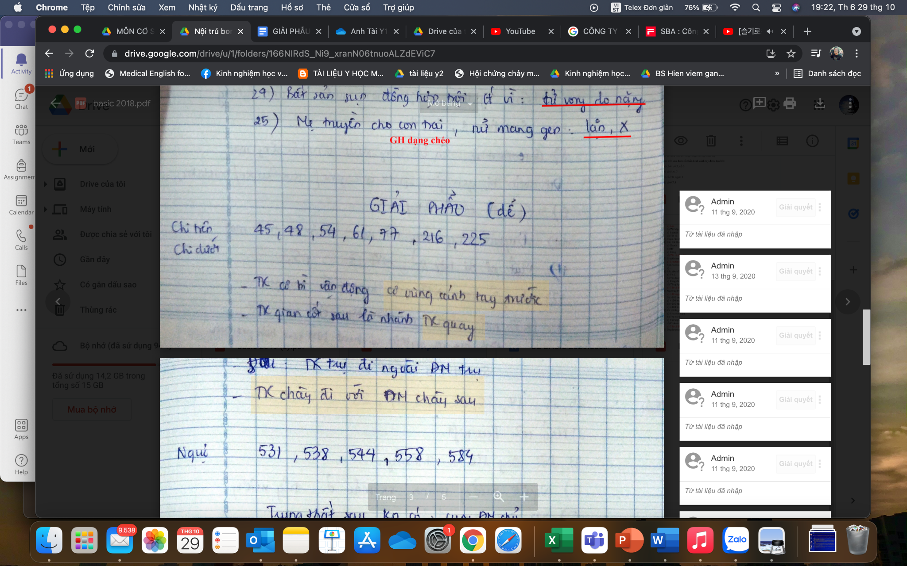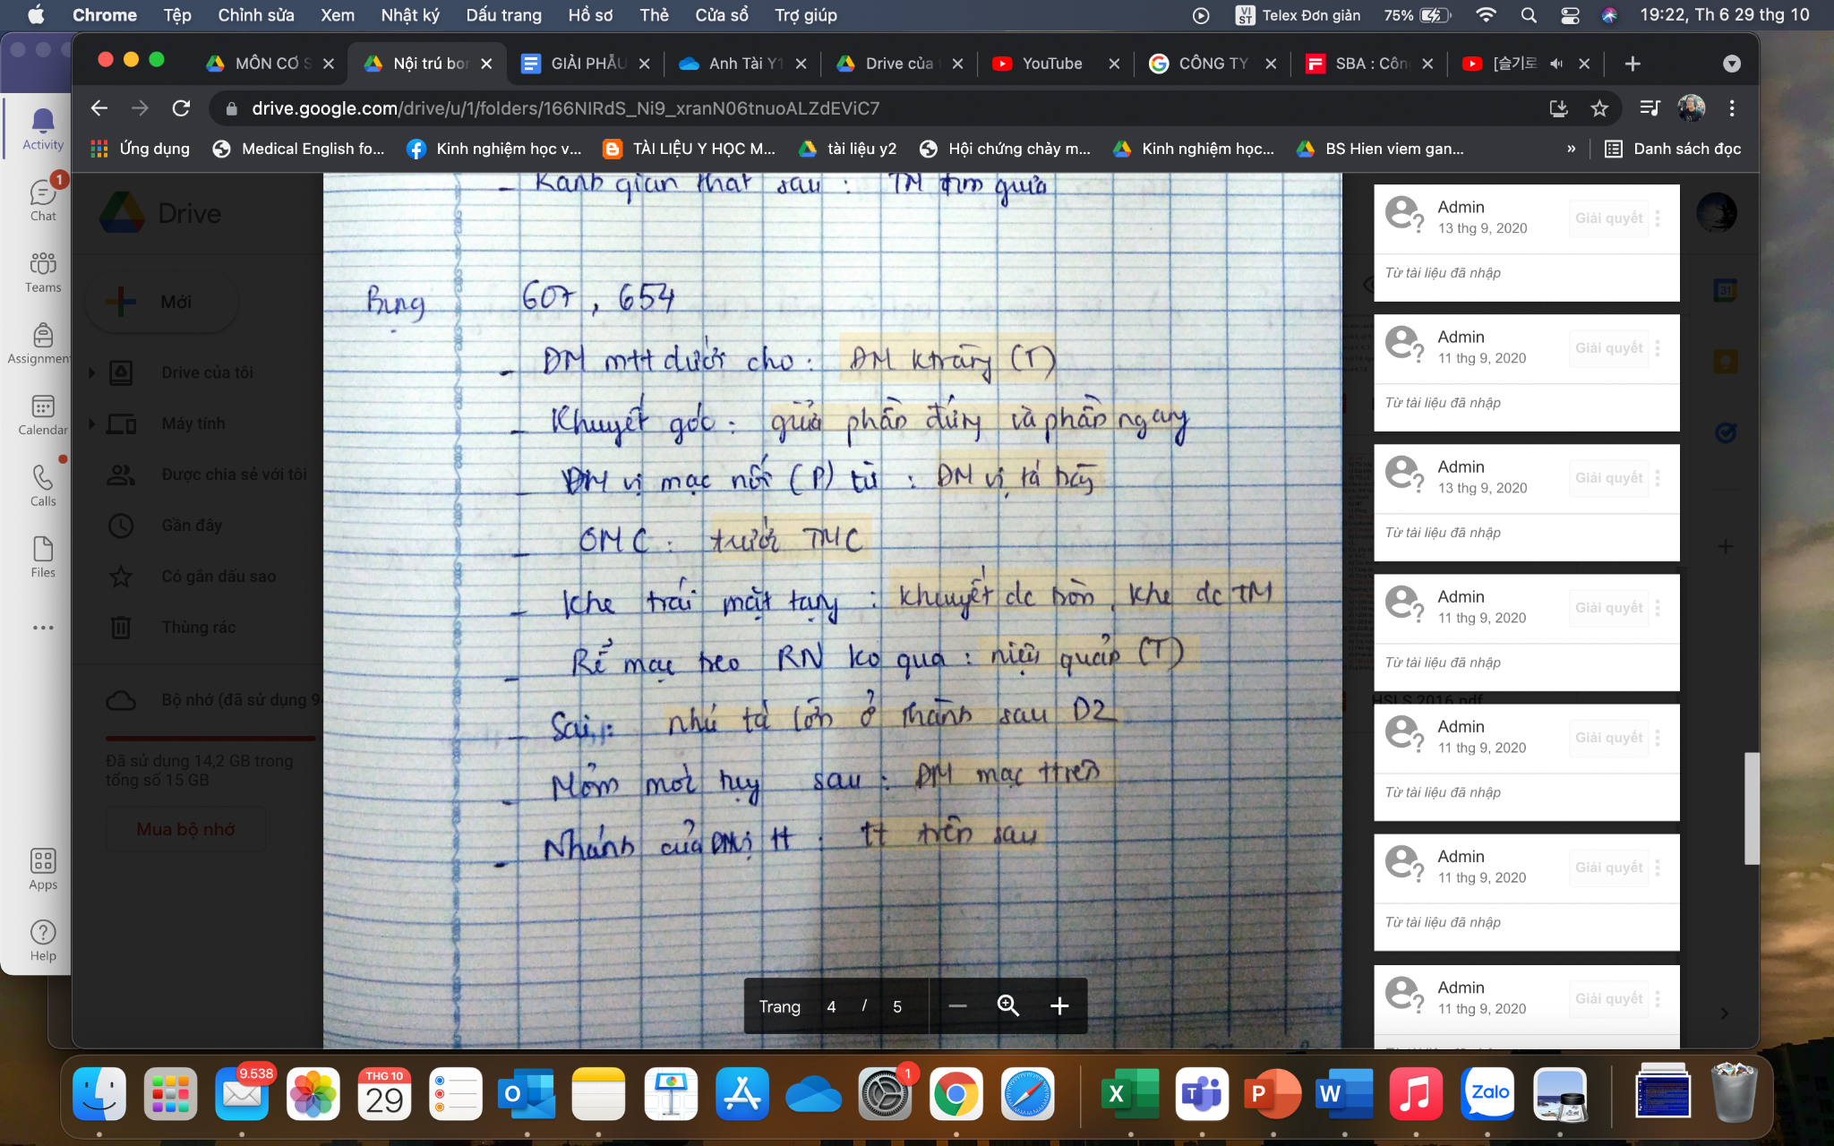

## 10 CÂU HỎI MỚI (FILE THANH ĐINH)

10 câu hỏi mới

1. Xác định môn vị: sờ vào thấy dày, mặt ngoài môn vị có TM trước môn vị; nhìn có

thể thấy 1 chỗ thắt với bên dưới nhưng rất khó thấy. CHỌN CÂU ĐÚNG

a. Lỗ môn vị nằm bên T đốt sống L1

b. Không sờ được môn vị

c. **Mặt ngoài được đánh dấu bởi tm trước môn vị**

d. Giữa môn vị là lỗ tâm vị

e. Môn vị dễ nhận biết bằng nhìn hơn sờ

2. Đm vị phải xuất phát từ đâu: **ĐM gan riêng**

3. **Phần dưới thực quản** được cấp máu bởi ĐM xuất phát từ đâu

a. **ĐM vị trái**

b. ĐM vị P

c. ĐM vị ngắn

d. ĐM lách

6. Hạ phân thuỳ 4 và 1 thuộc phân thuỳ nào: phân thuỳ giữa

7. Chiều dài **tá tràng trung bình ở người VN: 25cm (“tá” là 12 đốt ngón tay �� 25cm)**

8. Phần nào của tá tràng là **phần di động: phần trên**

10**. Ruột thừa được cấp máu bởi đm nào: đm hồi manh tràng**

## ĐỀ CK 2015

TK trụ

* Chui qua **mạc nông** ở 1/3 dưới cẳng tay
* 1/3 giữa cánh tay đi trong ĐM nách
* **1/3 giữa cánh tay chui qua vách gian cơ trong cùng ĐM bên trụ trên**
* AB đúng
* BC đúng

5. Sau khuyết tụy là

**ĐM chủ và TM cửa**